Pornografische deepfakes zijn de snelst groeiende vorm van seksueel misbruik, makkelijk te maken en haast onmogelijk te verwijderen van internet. Het is echter niet illegaal om te maken; het staat niet in het wetboek.
  - Suzanne van Gink
V6A

Waar blijft het verbod op de deepfake?!

Wat is deepfake?
Tenzij je de afgelopen jaren onder een steen hebt geleefd, heb je het alarmerende nieuws over diepe vervalsing waarschijnlijk niet gemist. Duizenden nepvideo's met verraderlijke en soms zelfs schokkende inhoud circuleren op internet (Techpulse, 2019). Deepfake is een verzamelnaam voor software die nepvideo's maakt die bijna niet van echt te onderscheiden zijn. Met deze software kun je iemand dingen laten zeggen of doen die ze nog nooit eerder hebben gezegd of gedaan (Mediawijsheid, 2019). Naast bekende popsterren die ineens pornoactrice lijken te zijn, worden ook allerlei andere invloedrijke mensen als politieke leiders hiervoor gebruikt. Zijn de negatieve geloven van deepfake niet groot genoeg om de software die dit soort video’s mogelijk maakt te verbieden?
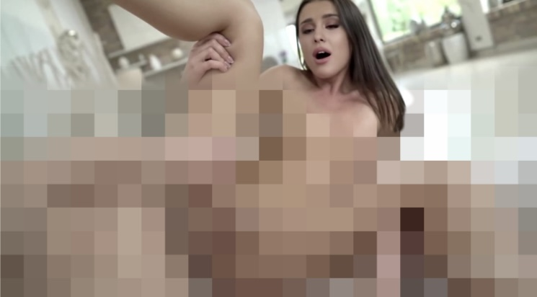
Ariana Grande slachtoffer van deepfake

Eerste nep
De term werd voor het eerst algemeen gebruikt in 2017, nadat een Reddit-gebruiker met de naam ‘deepfakes’ pornografische video’s plaatste met actrices wiens gezichten digitaal waren veranderd om op vrouwelijke beroemdheden te lijken.
Sindsdien zijn er andere voorbeelden van verontrustende deepfakes verschenen, waaronder een video van de voorzitter van het Amerikaanse Huis van Afgevaardigden, Nancy Pelosi, aangepast om haar dronken te laten klinken. De video ging wijdverbreid nadat Donald Trump het had gepost en Facebook weigerde het te verwijderen.

Hoe maak je een deepfake?
Deepfakes zijn het resultaat van machine-learningsystemen die de inhoud van het ene medium manipuleren door het over te dragen naar het andere. De AI (artificiële intelligentie) neemt video’s, foto’s of audio van een persoon of object op, leert vervolgens zijn gedrag na te bootsen en de resultaten uit te voeren naar een andere doelpersoon of object, waardoor een griezelig nauwkeurige vervalsing ontstaat.
De deep-learning software die wordt gebruikt om deepfakes te maken, is goedkoop en toegankelijk geworden, wat vragen oproept over de mogelijkheid van misbruik.
We moeten beseffen dat als we iets zien, we dat niet meer kunnen geloven” – Lodewijk van Zwieten (2019)

Positieve en negatieve aspecten
Er zijn zowel positieve als negatieve aspecten aan deepfake-technologie. Aan de positieve kant kan het worden gebruikt om allerlei soorten creatief werk te maken, zoals korte films en videoclips. Het kan ook worden gebruikt voor educatieve doeleinden, bijvoorbeeld om geschiedenis op een meeslepende manier te presenteren. Aan de andere kant kan deepfake-technologie ook worden misbruikt om verkeerde informatie te verspreiden en mensen te misleiden. Dit kan leiden tot onrust en verwarring, en in sommige gevallen zelfs tot ernstige gevolgen.

Propaganda
Politici die hun woorden doorgaans nauwkeurig uitkiezen lijken in deepfake video’s heel andere dingen te zeggen. Er is hier sprake van framing, waarbij iemand bewust op een bepaalde manier wordt neergezet om een bepaald effect te creëren.
Is deepfake vergelijkbaar met propaganda? Deepfake-video's worden ook gemaakt om de publieke opinie te beïnvloeden om volgers te krijgen voor bepaalde standpunten door bepaalde feiten opzettelijk te benadrukken en andere weg te laten of te manipuleren tot een nieuwe realiteit. “We moeten beseffen dat als we iets zien, we dat niet meer kunnen geloven”, zegt officier van justitie Lodewijk van Zwieten (NOS, 2019). Is dit niet reden genoeg om per direct een verbod te doen op dit soort software? Is de dreiging van chantage en massamanipulatie niet groot genoeg?

Wetgeving voor leugens
Sociale mediabedrijven zijn begonnen met het aanpakken van het deepfake-dilemma. Facebook organiseerde in 2019 een openbare wedstrijd om modellen te helpen ontwikkelen om deepfakes op te sporen en verbood ze begin 2020. California heeft in 2019 een wet aangenomen die deepfakes helemaal verbiedt. Maar waar blijft Nederland? In Nederland zijn er wel wetten die vervalsing van beeldmateriaal verbieden, maar de toepassing hiervan op deepfake is vaak onduidelijk. Het gebruik van deepfake-technologie is momenteel niet specifiek verboden in Nederland!
Ik pleit voor een verbod op dit soort software. We leven helaas al niet in een eerlijke en transparante wereld, maar dit soort software maakt het ons alleen maar lastiger. Technologische ontwikkelingen moeten voor ons werken en niet tegen ons. Of zou jij je eigen gezicht wel op die van een pornoacteur willen zien soms?

